
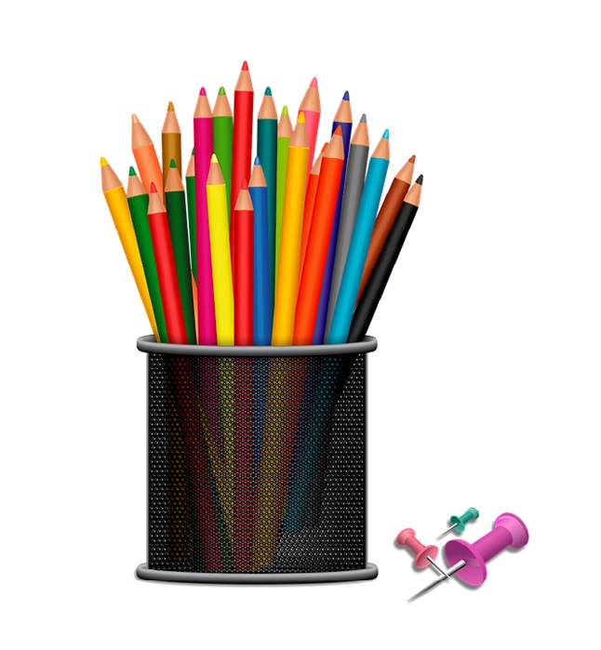
LENGUA Y LITERATURA

2 cuadernos universitarios 100 hojas, cuadro grande.
1 diccionario de significados del idioma español (sugerencias: Larrouse; Zig-Zag; Sopena o Santillana).
1 diccionario sinónimos y antónimos (sugerencia: Armando Ghio).
1 carpeta con acoclip, plastificada oficio, cualquier color.
1 block cuadriculado prepicado, tamaño oficio.
1 taco de notas adhesivas 100 hojas amarillo de 76x76mm.
1 forro libro transparente.

MATEMÁTICA

2 cuadernos universitarios 100 hojas, cuadro grande.
1 carpeta plastificada roja con acoclip, tamaño oficio.

HISTORIA, GEOGRAFÍA Y CIENCIAS SOCIALES

1 cuadernos universitarios 100 hojas, cuadro grande.
1 Atlas Universal.
1 taco de notas adhesivas 100 hojas amarillo de 76x76mm.
1 diccionario de significados. (puede ser el solicitado por lengua y literatura).
1 carpeta plastificada amarilla con acoclip para guías.
Carpeta con cartulinas tamaño block.

CIENCIAS NATURALES

1 cuaderno universitario 100 hojas, cuadro grande.

INGLÉS

1 cuaderno universitario de 100 hojas, cuadro grande.
1 carpeta tamaño oficio color azul con elásticos

MÚSICA

1 cuaderno universitario de 60 hojas, cuadro grande.
1 cuaderno de media pauta.
Guitarra o Melódica de 32 notas u otro instrumento.
TECNOLOGÍA

1 croquera de dibujo (16*21 cms)
Materiales reciclables: conos de papel higiénico, cajas tetra pack, potes de yogur, botellas pet, juguetes viejos, etc. (Se solicitarán durante el año).
Plumón de pizarra
Cinta de embalaje transparente.

EDUCACIÓN FÍSICA Y SALUD

1 cuaderno chico de 60 hojas cuadro grande.
Buzo del colegio.
2 Poleras gris con logo (del colegio).
1 Short burdeo con logo (del colegio).
1 Calza burdeo con logo (del colegio).
Calcetas deportivas.
Zapatillas deportivas, sin plataforma.
No se admitirá otra zapatilla para evitar accidentes.
Botella para agua
Jockey (solo uso en Educación Física)
Toalla, jabón, peineta, sandalias para ducha, shampoo, desodorante, bloqueador solar (Uso personal).

ARTES VISUALES

- 1 croquera tamaño oficio.
- Block n°99 1/8
- Sobre de cartulina española de colores
- 1 caja plástica de 6 litros (Para colocar dentro los materiales de pintura).
- Témpera de 12 colores
- Paño para limpiar y secar
- Vaso plástico para poner agua
- Pinceles punta redonda, pelo de camello, n°7 y n°12.
- Pincel espatulado n°6 y n°12.
- 1 brocha 2’’.

RELIGIÓN

1 cuaderno de matemática 100 hojas, cuadro grande.
1 Nuevo Testamento.

TALLER:
USO DE TECNOLOGÍA DE LA INFORMACIÓN Y COMUNICACIÓN.
1 cuaderno universitario de matemática 100 hojas, cuadro grande.

MATERIALES PARA TODAS LAS ASIGNATURAS (Estuche diario)

Lápices pasta: azul, rojo, negro y verde.
Lápices grafitos Nº 2.
Gomas de borrar.
Corrector.
Regla metálica 20 cm.
Regla 30 cm.
Compás.
Destacador.
Sacapuntas.
Tijera punta roma.
Pegamento en barra.
Caja de lápices de madera 12 colores.
Caja de lápices scripto (rotuladores).

*Delantal/cotona para Artes Visuales y Tecnología.

Se sugiere que los materiales sean de buena calidad y libre de tóxicos, especialmente los lápices de colores.
7° BÁSICO
LISTA DE ÚTILES
2025

